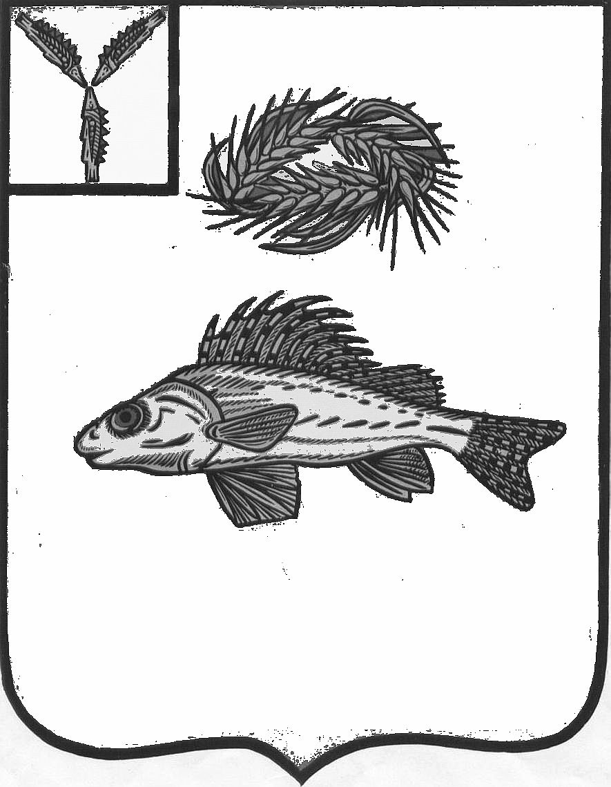

АДМИНИСТРАЦИЯ
ЕРШОВСКОГО МУНИЦИПАЛЬНОГО РАЙОНА
САРАТОВСКОЙ ОБЛАСТИ

ПОСТАНОВЛЕНИЕ

От 30.12.2021 Г. №___880 ___
г. Ершов

О признании утратившим силу постановление
администрации Ершовского муниципального
района от 04.03.2019 г. №162

Руководствуясь Федеральным законом от 06.10.2003г. №131-Ф «Об общих принципах организации местного самоуправления в Российской Федерации», Уставом Ершовского муниципального района Саратовской области, администрация Ершовского муниципального района ПОСТАНОВЛЯЕТ:
1. Признать утратившим силу постановление администрации Ершовского муниципального района Саратовской области от 04.03.2019 г. № 162 «Об утверждении административного регламента исполнения муниципальной функции Осуществление муниципального контроля за соблюдением Правил благоустройства территории муниципального образования город Ершов».

2. Отделу по информатизации и программному обеспечению администрации Ершовского муниципального района:
- внести изменения в Реестр муниципальных услуг в федеральной государственной информационной системе «Единый портал государственных и муниципальных услуг (функций)»
(www.gosuslugi.ru);
- разместить настоящее постановление на официальном сайте администрации Ершовского муниципального района в сети «Интернет».

Глава Ершовского муниципального района С.А.Зубрицкая

